**2_2 задание**

**Начну с дага. В графе очередность прописана (здесь вставка данных для задания 2_2 и 2_3)**

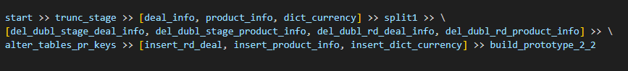

Сначала очистка схемы stage, после загрузка сырых данных в stage, потом затычка split1 для запуска еще одной параллельной задачи.

Следующая задача удаление дубликатов в stage таблицах + в rd таблицах.

Далее создаем первичный ключ в таблицах rd

После делаем вставку с обновлением данных в схему rd из схемы stage и после сборка витрины итоговой.

**Рассмотрим поэтапно:**

Основная ошибка в витрине нехватка данных + product_name имеет значение null для большого множества строк. Чтобы это исправить запустим даг ( с кодом всех процедур можно ознакомиться в sql файле и, если интересен даг, то в нем тоже есть код).

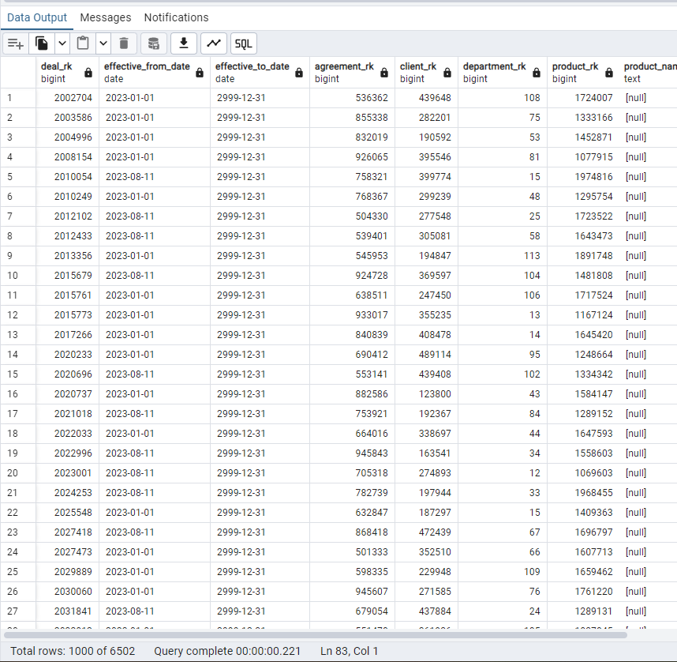

Запустим даг

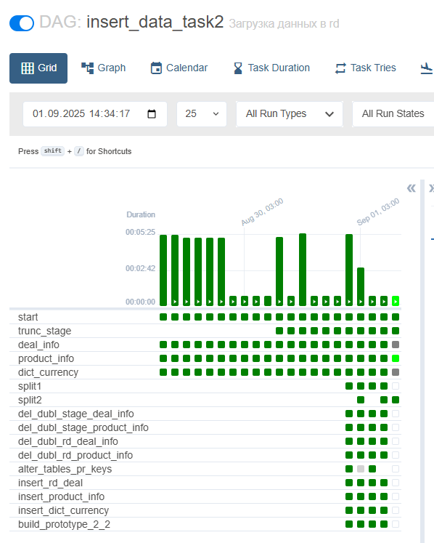

Дождемся завершения дага

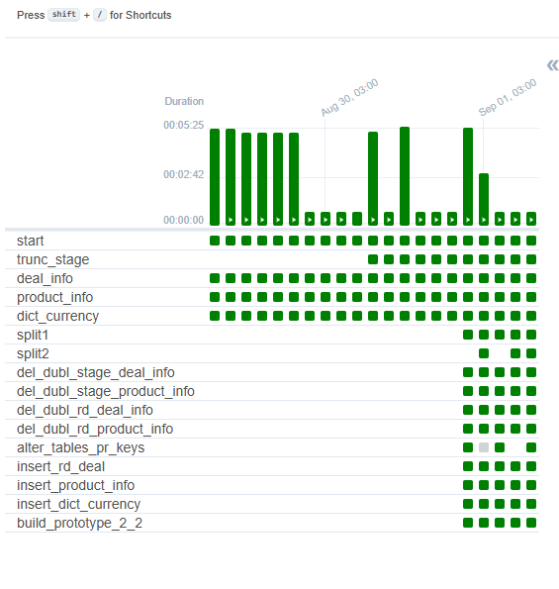

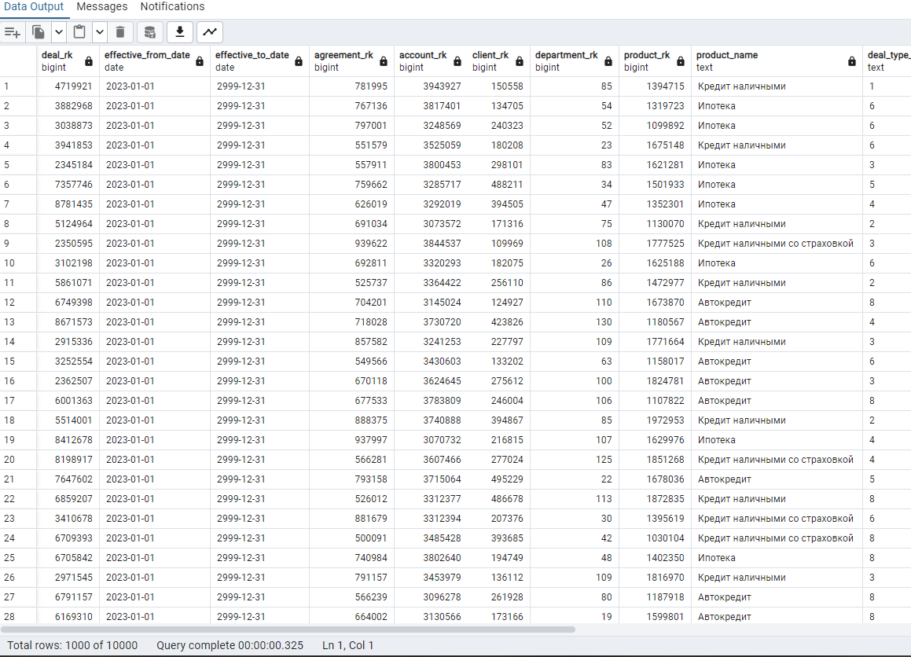Теперь можно проверить витрину на соответствие данных и правильность вставки (также был неправильно создан прототип относительно таблицы loan_holiday_info, не хватало столбца account_rk, я добавил в сам прототип)

Посмотрим результат

Теперь видим, что записей стало больше, а также, название товаров добавились в соответствующий столбец.